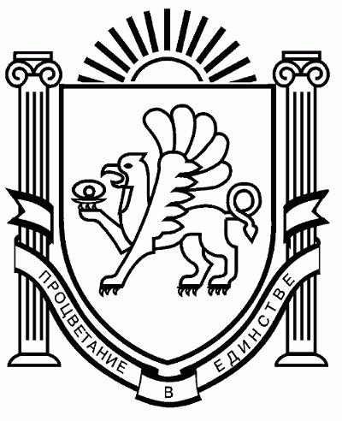
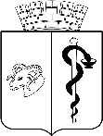
АДМИНИСТРАЦИЯ ГОРОДА ЕВПАТОРИИ
РЕСПУБЛИКИ КРЫМ
ПОСТАНОВЛЕНИЕ
_______________ № _________
ЕВПАТОРИЯ
О внесении изменений
в постановление администрации города Евпатории
Республики Крым от 27.01.2021 № 50-п
«Об утверждении муниципальной программы
«Развитие культуры и укрепление межнационального согласия
на территории городского округа Евпатория Республики Крым»
В соответствии со статьей 179 Бюджетного кодекса Российской Федерации, Федеральным законом от 06.10.2003 № 131-ФЗ «Об общих принципах организации местного самоуправления в Российской Федерации», Законом Республики Крым от 21.08.2014 № 54-ЗРК «Об основах местного самоуправления в Республике Крым», Законом Республики Крым от 28.11.2014 № 16-ЗРК/2014 «О межбюджетных отношениях в Республике Крым», Законом Республики Крым от 09.12.2021 № 242-ЗРК/2021 «О бюджете Республики Крым на 2022 год и на плановый период 2023 и 2024 годов», постановлением Совета министров Республики Крым от 31.01.2017 № 28 «Об утверждении Государственной программы Республики Крым «Развитие культуры, архивного дела и сохранение объектов культурного наследия Республики Крым», с изменениями, руководствуясь Уставом муниципального образования городской округ Евпатория Республики Крым, решением Евпаторийского городского сессии от 05.07.2022 № 2-53/5 «О внесении изменений в решение Евпаторийского городского совета Республики Крым от 10.12.2021 № 2-39/1 «О бюджете муниципального образования городской округ Евпатория Республики Крым на 2022 год и на плановый период 2023 и 2024 годов» с изменениями», решением Евпаторийского городского совета Республики Крым от 26.08.2022 № № 2-56/1 «О внесении изменений в решение Евпаторийского городского совета Республики Крым от 10.12.2021 № 2-39/1 «О бюджете муниципального образования городской округ Евпатория Республики Крым на 2022 год и на плановый период 2023 и 2024 годов», постановлением администрации города Евпатории Республики Крым от 26.07.2021 № 1325-п «О внесении изменений в постановление администрации города Евпатории Республики Крым от 19.02.2019 № 217-п «Об утверждении порядка разработки, реализации и оценки эффективности муниципальных программ городского округа Евпатория Республики Крым», постановлением администрации города Евпатории Республики Крым от 27.01.2022 № 126-п «О внесении изменений в постановление администрации города Евпатории Республики Крым от 30.08.2021 №1771-п «Об утверждении перечня муниципальных программ городского округа Евпатория Республики Крым», в целях обеспечения устойчивого культурного развития городского округа Евпатория Республики Крым, администрация города Евпатории Республики Крым п о с т а н о в л я е т:
1. Внести в постановление администрации города Евпатории Республики Крым от 27.01.2021 № 50-п «Об утверждении муниципальной программы «Развитие культуры и укрепление межнационального согласия на территории городского округа Евпатория Республики Крым», с изменениями от 01.02.2022 № 163-п, от 25.05.2022 № 1043-п, от 29.06.2022 № 1413-п следующие изменения:
1.1. В приложении к постановлению:
В паспорте муниципальной программы «Развитие культуры и укрепление межнационального согласия на территории городского округа Евпатория Республики Крым» заменить строки на:
Объем и источники финансирования  муниципальной программы, в том числе по годам: | Расходы (тыс. рублей)
 | Итого | 2021 г. | 2022 г. | 2023 г. | 2024 г.
Всего, в т.ч.: | 803 114,57554 | 182 601,34386 | 233 788,01253 | 190 613,20215 | 196 112,01700
Средства федерального бюджета | 10 612,54243 | 6 456,19312 | 356,34931 | - | 3 800,00000
Средства бюджета Республики Крым | 15 077,87924 | 462,43674 | 13 484,10122 | 805,34128 | 326,00000
Средства бюджета городского округа | 777 424,15387 | 175 682,71400 | 219 947,56200 | 189 807,86087 | 191 986,01700
Другие источники | - | - | - | -
1.2. Абзац третий раздела 8 изложить в следующей редакции:
«Общий объем финансирования мероприятий в 2021 – 2024 годах составляет 803 114,57554 тыс. руб., в том числе по годам:
тыс. руб.
Год | 2021 год | 2022 год | 2023 год | 2024 год | Итого
Средства федерального бюджета | 6 456,19312 | 356,34931 | - | 3 800,00000 | 10 612,54243
Средства бюджета Республики Крым | 462,43674 | 13 484,10122 | 805,34128 | 326,00000 | 15 077,87924
Средства бюджета городского округа: | 175 682,71400 | 219 947,56200 | 189 807,86087 | 191 986,0170 | 777 424,15387
Всего: | 182 601,34386 | 233 788,01253 | 190 613,20215 | 196 112,01700 | 803 114,57554
1.3. Утвердить приложение 3 к муниципальной программе в новой редакции согласно приложению 1.
2. Настоящее постановление вступает в силу со дня его обнародования на официальном портале Правительства Республики Крым – http://rk.gov.ru в разделе: муниципальные образования, подраздел – Евпатория, а также на официальном сайте муниципального образования городской округ Евпатория Республики Крым – http://my-evp.ru в разделе Документы, подраздел – Документы администрации города в информационно-телекоммуникационной сети общего пользования, а также путем опубликования информационного сообщения о нем в средствах массовой информации, учрежденных органом местного самоуправления города Евпатории Республики Крым.
3. Контроль за исполнением настоящего постановления возложить на заместителя главы администрации города Евпатории Республики Крым, курирующего управление культуры и межнациональных отношений администрации города Евпатории Республики Крым.
Глава администрации города
Евпатории Республики Крым Е.М.Демидова

